ТРЕНИРОВОЧНЫЙ ВАРИАНТ №3
ЕГЭ-2023 ПО БИОЛОГИИ

Часть 1

Ответами к заданиям 1–22 являются последовательность цифр, число или слово (словосочетание). Ответы запишите в поля ответов в тексте работы, а затем перенесите в БЛАНК ОТВЕТОВ № 1 справа от номеров соответствующих заданий, начиная с первой клеточки, без пробелов, запятых и других дополнительных символов. Каждый символ пишите в отдельной клеточке в соответствии с приведёнными в бланке образцами.

Рассмотрите таблицу «Биология — комплексная наука» и заполните ячейку, вписав соответствующий термин.
1

Раздел | Предмет изучения
Ихтиология | Изучение круглоротых и рыб
? | Закономерности функционирования и регуляции биологических систем на организменном уровне

Ответ: ________________________.

Исследователь разрезал пополам корнеплод моркови. Затем одну половину корнеплода поместил в гипертонический раствор, а другую — в гипотонический и подождал 30 минут. Как изменилось тургорное давление в клетках моркови, помещенных в данные растворы?
2

Для каждой величины определите соответствующий характер её изменения:
1) увеличилось
2) уменьшилось
3) не изменилось
Запишите в таблицу выбранные цифры для каждой величины. Цифры в ответе могут повторяться.

Тургорное давление в клетках, помещенных в гипертонический раствор | Тургорное давление в клетках, помещенных в гипотонический раствор

Ответ: ________________________.О
Какова продолжительность систолы желудочков сердца, если известно, что продолжительность всего сердечного цикла составляет 0,8 с, общей диастолы – 0,41 с, систолы предсердий – 0,12 с? Ответ дайте в секундах.
3
Ответ: ________________________с.

Определите соотношение генотипов в потомстве от моногибридного скрещивания гетерозиготных тушканчиков в случае неполного доминирования. Ответ запишите в виде последовательности цифр, показывающих соотношение получившихся генотипов, в порядке их убывания.
4

Ответ: ________________________.

Рассмотрите рисунок и выполните задания 5 и 6.

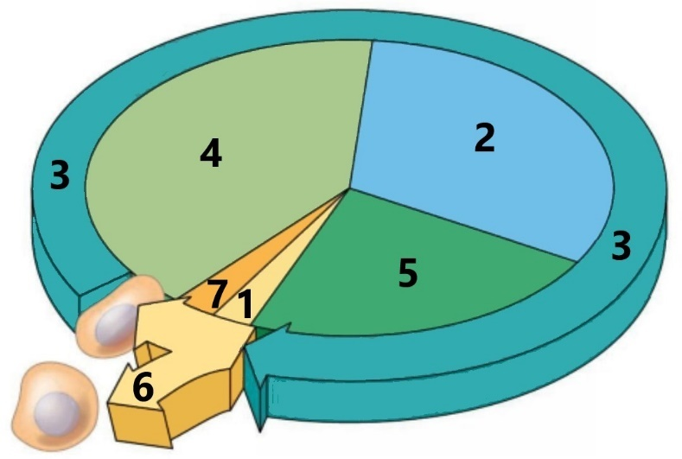
Какой цифрой на рисунке обозначен период покоя клетки?
5
Ответ: ________________________.

Установите соответствие между характеристиками и этапами жизненного цикла клетки, обозначенными на рисунке выше цифрами 1-4: к каждой позиции, данной в первом столбце, подберите соответствующую позицию из второго столбца.
6

ХАРАКТЕРИСТИКИ | ЭТАПЫ
А) усиление синтеза белка и РНК | 1) 1  2) 2  3) 3  4) 4
Б) включает в себя три фазы
В) масса ДНК в клетке увеличивается вдвое
Г) расхождение сестринских хроматид к полюсам клетки
Д) активный рост клетки
Е) называется S-фазой

Запишите в таблицу выбранные цифры под соответствующими буквами.

А | Б | В | Г | Д | Е
Ответ:

Выберите три верных ответа из шести и запишите в таблицу цифры, под которыми они указаны. Какие из приведённых характеристик относятся к изображённому на рисунке процессу?
7

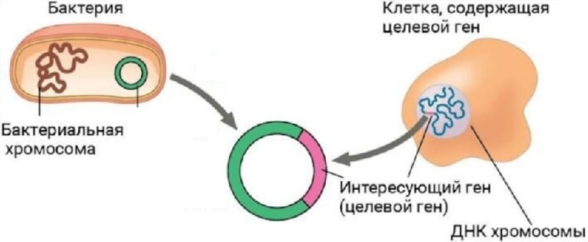

1) происходит репликация ДНК
2) используются рестриктазы
3) производят манипуляции с хромосомой бактерии
4) метод клеточной инженерии
5) может быть этапом получения гормона белковой природы
6) получение рекомбинантной плазмиды

Ответ:

Установите последовательность процессов, происходящих в митотическом цикле, начиная с профазы. Запишите в таблицу соответствующую последовательность цифр.
8

1) расхождение центриолей к полюсам клетки
2) цитокинез
3) разрушение микротрубочек веретена деления
4) образование метафазной пластинки
5) прикрепление нитей веретена деления к центромерам хромосом
6) движение хромосом к экватору клетки

Ответ

Рассмотрите рисунок и выполните задания 9 и 10.

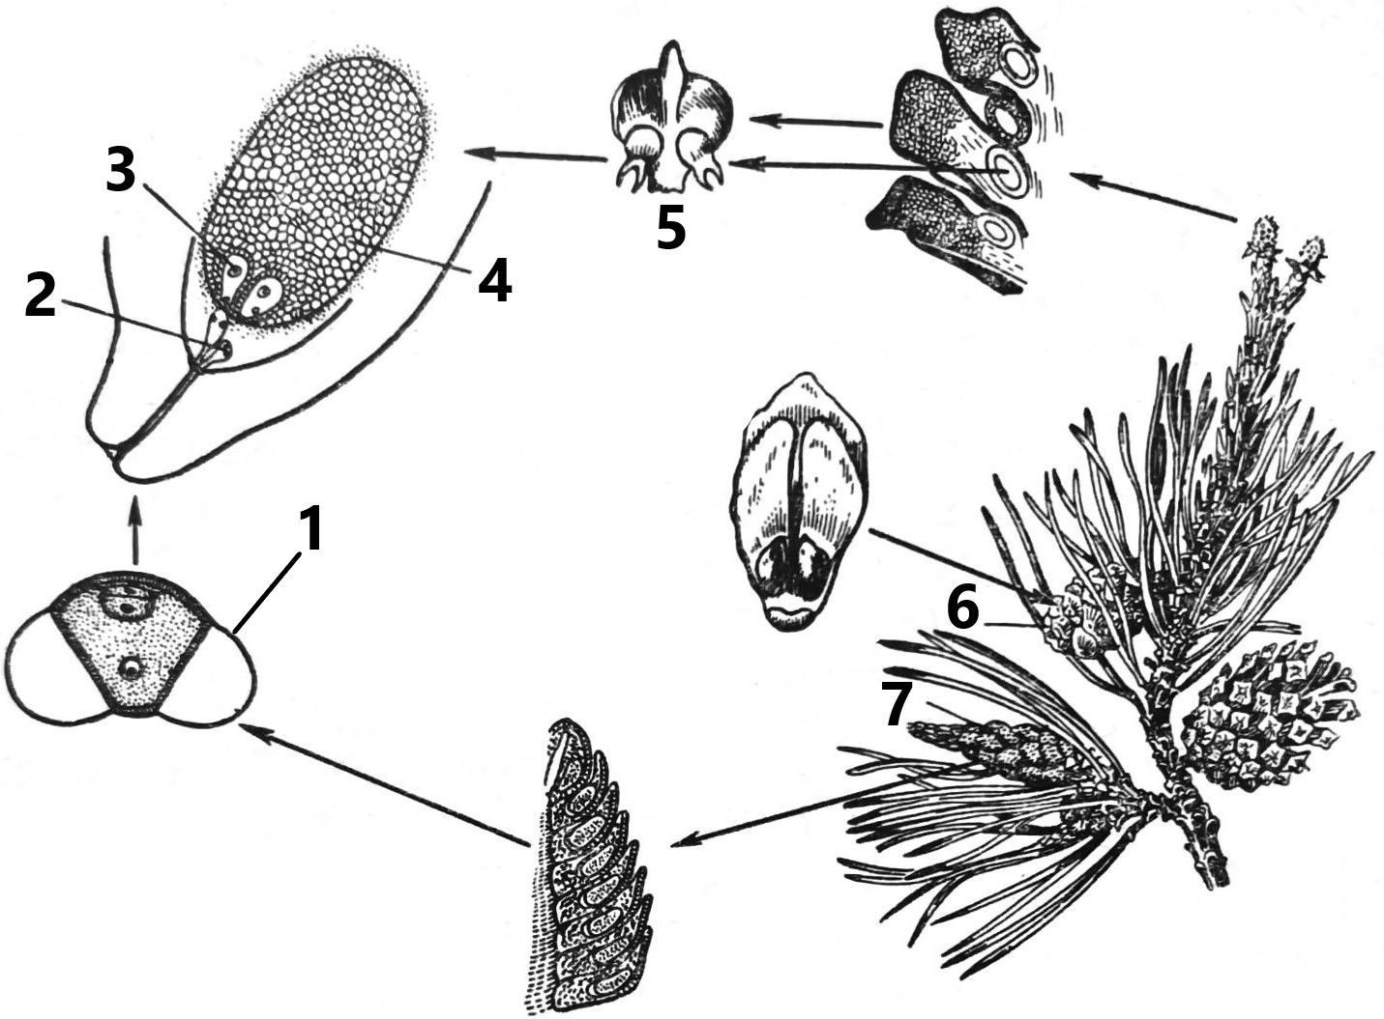

Каким номером на рисунке обозначена семенная чешуя с семязачатками?
9

Ответ: ________________________.
Установите соответствие между характеристиками и структурами, обозначенными на рисунке выше цифрами 1-4: к каждой позиции, данной в первом столбце, подберите соответствующую позицию из второго столбца.
10

ХАРАКТЕРИСТИКИ | СТРУКТУРЫ
А) необходима для достижения яйцеклетки спермием | 1) 1  2) 2  3) 3  4) 4
Б) образуется в мужской шишке
В) содержит запас питательных веществ
Г) сливается со спермием
Д) переносится ветром при опылении
Е) имеет воздушные мешки

Запишите в таблицу выбранные цифры под соответствующими буквами.

А | Б | В | Г | Д | Е
Ответ:

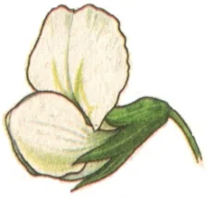
Выберите три верных ответа из шести и запишите в таблицу цифры, под которыми они указаны. Если в процессе эволюции у растения сформировался цветок, изображённый на рисунке, то для этого растения характерны:
11

1) плоды с высоким содержанием белка
2) неупорядоченное расположение проводящих проводящих пучков в стебле
3) число элементов цветка кратно пяти
4) параллельное жилкование листьев
5) наличие двух семядолей в семени
6) мочковатая корневая система

Ответ:

Установите последовательность систематических групп, начиная с самого низкого ранга. Запишите в таблицу соответствующую последовательность цифр.
12

1) Двудольные
2) Лох
3) Лоховые
4) Розоцветные
5) Цветковые
6) Лох индийский

Ответ:

Рассмотрите рисунок и выполните задания 13 и 14.

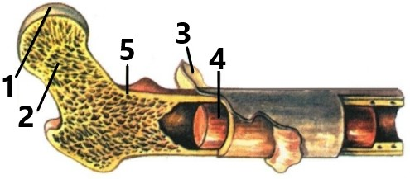

Какой цифрой на рисунке обозначена структура, придающая кости прочность и формируемая костными пластинами?
13

Ответ: ________________________.
Установите соответствие между характеристиками и структурами кости, обозначенными на рисунке выше цифрами 1-4: к каждой позиции, данной в первом столбце, подберите соответствующую позицию из второго столбца.
14

ХАРАКТЕРИСТИКИ | СТРУКТУРЫ
А) запасает жировую ткань | 1) 1  2) 2  3) 3  4) 4
Б) хрящевая прослойка
В) участвует в кровоснабжении кости
Г) губчатое вещество
Д) содержит красный костный мозг
Е) обеспечивает рост кости в толщину

Запишите в таблицу выбранные цифры под соответствующими буквами.

А | Б | В | Г | Д | Е
Ответ:

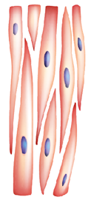
Выберите три верных ответа из шести и запишите в таблицу цифры, под которыми они указаны. Какие признаки характерны для ткани, представленной на рисунке?
15

1) одноядерные клетки
2) входят в состав стенки желудка
3) иннервируется вегетативной нервной системой
4) быстро сокращается
5) клетки имеют поперечную исчерченность
6) клетки многоядерные

Ответ:
16
Установите правильную последовательность соподчинения структур, начиная с наименьшей. Запишите в таблицу соответствующую последовательность цифр.

1) альвеола
2) бронх
3) бронхиола
4) ацинус
5) легкое

Ответ:

Выберите три предложения, в которых даны описания признаков, которые можно использовать при применении экологических признаков вида Ёж ушастый. Запишите в таблицу цифры, под которыми они указаны.
17
(1)Ёж ушастый — обитатель пустынь, полупустынь и степей. (2)На территории России встречается от низовьев Дона и Поволжских степей до Оби, а также в Новосибирской области. (3)Ушастый ёж заметно проворней обыкновенного ежа: в случае опасности он сворачивается в шар неохотно, обычно только подгибает голову вниз и шипит. (4)Ушастый ёж всеяден, но предпочитает животные корма, основу рациона составляют насекомые, особенно жуки. (5) Активен в тёмное время суток (за ночь может пройти до 7-9 км), день проводит в норе. (6)Отличается от обычного ежа большим размером ушной раковины: длина его ушей до 5 см.

Ответ:
18
Выберите три верных ответа из шести и запишите в таблицу цифры, под которыми они указаны. Косным веществом биосферы являются:

1) глина
2) уголь
3) ил
4) гранит
5) почва
6) песок

Ответ:

Установите соответствие между стадиями антропогенеза и их характеристиками: к каждой позиции, данной в первом столбце, подберите соответствующую позицию из второго столбца.
19

ХАРАКТЕРИСТИКА | СТАДИЯ
А) использовались рубила и скребла | 1) питекантроп  2) кроманьонец
Б) возникли зачатки речи
В) представители шили одежду
Г) использовались ножи и копья
Д) могли разводить огонь и поддерживать его
Е) видовое название — Человек разумный

Запишите в таблицу выбранные цифры под соответствующими буквами.

А | Б | В | Г | Д | Е
Ответ:

Установите последовательность этапов эволюции растений, начиная с наиболее древних представителей. Запишите в таблицу соответствующую последовательность цифр.
20

1) появление листьев
2) появление плодов и цветков
3) выход растений на сушу
4) появление корней
5) переход к семенному размножению

Ответ:

Проанализируйте таблицу «Гормоны человека». Заполните пустые ячейки таблицы, используя элементы, приведённые в списке. Для каждой ячейки, обозначенной буквой, выберите соответствующий элемент из предложенного списка.
21
Гормон | Железа, выделяющая гормон | Роль гормона
Вазопрессин | ____________(Б) | Регулирует реабсорбцию воды в канальцах нефрона
Тироксин (тетрайодтиронин) | Щитовидная | ____________(А)
____________(В) | Шишковидная | Регуляция циркадных ритмов

Список элементов:
1) меланин
2) гипоталамус
3) защищает от окисления ферменты, ответственные за синтез антител
4) клеточный центр
5) гипофиз
6) метионин
7) ускоряет обмен веществ
8) мелатонин
Запишите в таблицу выбранные цифры под соответствующими буквами.

А | Б | В
Ответ:

Проанализируйте график «Сравнение насыщенности гемоглобина кислородом у плода и матери».
22

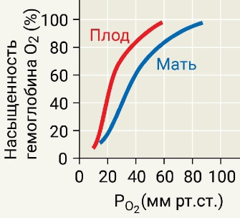

1) Насыщенность гемоглобина кислородом у плода выше благодаря наличию фетального гемоглобина.
2) При достижении давления кислорода, равного 100 мм. рт. ст., эритроциты лопаются.
3) Насыщенность гемоглобина кислородом до 80% у плода достигается при меньшем в полтора раза давлении кислорода, чем у матери.
4) При увеличении давления кислорода в два раза насыщенность гемоглобина матери кислородом всегда увеличивается в три раза.
5) При давлении кислорода, равном 80 мм. рт. ст. у матери насыщенность гемоглобина кислородом превышает 90%.

Выберите все утверждения, которые можно сформулировать на основании анализа представленных данных. Запишите в ответе цифры, под которыми указаны выбранные утверждения.

Ответ: ________________________.Ответ

Часть 2

Для записи ответов на задания этой части (23–29) используйте БЛАНК ОТВЕТОВ № 2. Запишите сначала номер задания (23, 24 и т.д.), а затем развёрнутый ответ на него. Ответы записывайте чётко и разборчиво.

Прочитайте описание эксперимента и выполните задания 23 и 24.

Известно, что в тропических лесах очень редко встречаются рощи, состоящие из деревьев только одного вида. Иследователи высадили в роще, состоящей из одного вида деревьев, два саженца цедрелы — растения, не являющегося местным видом. Один саженец был защищен от муравьев барьером, а другой — нет. Исследователи наблюдали за активностью муравьев на листьях саженцев цедрелы и измеряли участки мертвой ткани листа по прошествии суток. При этом листья не поедались какими-либо животными, а отмирали под действием химического вещества. Результаты отражены на диаграмме.

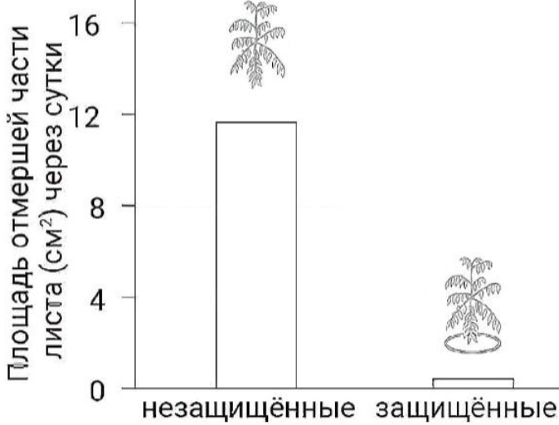

Какую нулевую гипотезу* смог сформулировать исследователь перед постановкой эксперимента? Объясните, для чего в эксперименте принимал участие саженец, полностью защищенный от муравьев? Предположите, почему листья цедрелы отмирали. На основании эксперимента сделайте вывод о том, как в тропиках формируются рощи растений одного вида.

* Нулевая гипотеза — принимаемое по умолчанию предположение, что не существует связи между двумя наблюдаемыми событиями, феноменами.

Проанализируйте эксперимент и опишите, какие взаимоотношения наблюдаются между растениями одного вида, образующими рощи, и муравьями. Ответ поясните.
24

Рассмотрите электронную микрофотографию. Какой органоид на ней изображен? Известно, что он окружен одной мембраной, содержит ферменты, которые отщепляют атомы водорода от различных субстратов и переносят их на кислород, образуя перекись водорода. Это вещество ядовито, но органоид не повреждается им. Почему? В данном органоиде также может происходить окисление жирных кислот с образованием ацетил-кофермента А. На основании этой информации предположите, с каким клеточным органоидом пространственно и функционально связана изображенная на микрофотографии структура клетки. Ответ поясните.
25

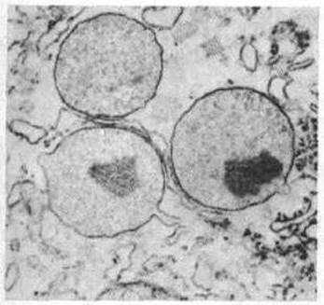

Во многих случаях повышение концентрации фитогормона этилена в плодах запускает процессы их созревания. Например, при обработке плодов этиленом в них происходит ферментативное расщепление компонентов клеточных стенок, преобразование крахмала и кислот в сахара. Также плоды приобретают окраску и запах. Объясните, почему эти процессы делают плоды более пригодными для поедания.
267

На рисунках изображены реконструкция и скелет тиктаалика, обитавшего на Земле 380 млн лет назад.
277

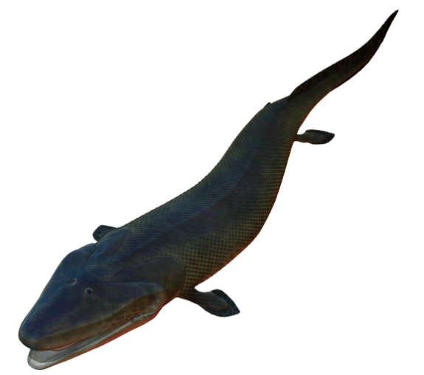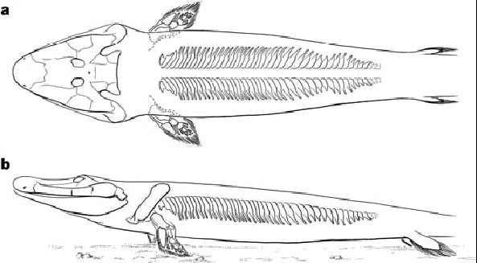
Используя фрагмент «Геохронологической таблицы», определите, в какой эре и каком периоде обитало данное животное. Это животное имеет признаки двух классов, последовательно сформировавшихся в ходе эволюции. Назовите эти классы. Какие черты внешнего строения позволяют отнести изображённое животное к этим классам?

Геохронологическая таблица

Эры |  | Периоды
Название и  продолжительность,  млн. лет | Возраст  (начало эры), млн. лет | Название и  продолжительность,  млн. лет
Кайнозойская, 66 | 66 | Четвертичный, 2,58
 |  | Неоген, 20,45
 |  | Палеоген, 43
Мезозойская, 186 | 252 | Меловой, 79
 |  | Юрский, 56
 |  | Триасовый, 51
Палеозойская, 289 | 541 | Пермский, 47
 |  | Каменноугольный, 60
 |  | Девонский, 60
 |  | Силурийский, 25
 |  | Ордовикский, 41
 |  | Кембрийский, 56

В кариотипе козы 60 хромосом. Определите количество хромосом в клетке при овогенезе у самки в конце зоны размножения и в конце зоны роста. Какой вид деления клеток наблюдается в зоне размножения? Каково значение этого вида деления в данном случае?
28
29
На Х- и Y-хромосомах человека существуют псевдоаутосомные участки, которые содержат аллели одного гена, и между ними может происходить кроссинговер. Один из таких генов вызывает формирование общей цветовой слепоты. Рецессивный аллель куриной слепоты (ночной слепоты) наследуется сцепленно с полом. Женщина, имеющая общую цветовую слепоту и куриную слепоту, вышла замуж за мужчину без этих заболеваний, мать которого страдала общей цветовой слепотой. Родившаяся в этом браке дочь без указанных заболеваний вышла замуж за мужчину, страдающего общей цветовой слепотой, но не имеющего куриной слепоты. Составьте схемы решения задачи. Определите генотипы родителей и генотипы, фенотипы, пол возможного потомства. Возможно ли рождение в первом браке сына, страдающего двумя названными заболеваниями? Ответ поясните.

